**BỘ CÔNG THƯƠNG**

**TRƯỜNG ĐẠI HỌC KINH TẾ KĨ THUẬT**

**CÔNG NGHIỆP**

**------ oOo ------**



**MÔN : ĐỒ ÁN 1**

**Đề Tài : Quản Lí Website Bán Điện Thoại**

**Di Động**

***Khoa :* Công Nghệ Thông Tin**

***Nhóm 4 :* Lê Văn Thương – 20103100270 (Nhóm Trưởng)**

**Phạm Văn Quân – 20103100038**

**Trần Tuấn Nghĩa – 20103100276**

**Bùi Duy Thịnh – 20103100086**

***Giảng viên hướng dẫn : Th.S* Vũ Mỹ Hạnh**

***Lớp :* DHTI14A2HN**

**Hà Nội - 2022**

**MỤC LỤC**

**LỜI MỞ ĐẦU** 1

**CHƯƠNG I** 2

**KHẢO SÁT HỆ THỐNG** 2

1. Tổng quan về cửa hàng bán điện thoại di động 2

2. Đánh giá hiện trạng 2

3. Giải pháp khắc phục 3

4. Quy trình mua hàng ở cửa hàng bán điện thoại di động 3

**CHƯƠNG II** 5

**PHÂN TÍCH HỆ THỐNG** 5

**I . Các chức năng của website** 5

1 . Chức năng phía người dùng ( Front-end) 5

A. Chi tiết các chức năng 5

B . Sơ đồ phân cấp chức năng phía người dùng 8

C . Quản lý công việc phía người dùng 8

2 . Chức năng phía người quản trị website ( Back-end ) 9

A. Chi tiết chức năng 9

B . Sơ đồ phân cấp chức năng phía quản trị 11

C . Quản lý công việc phía quản trị 11

**II . Sơ đồ luồng dữ liệu** 12

1 . Sơ đồ mức ngữ cảnh 12

2 . Sơ đồ luồng dữ liệu mức 0 13

3 . Sơ đồ mức dưới đỉnh chức năng : Quản trị hệ thống 14

4 . Sơ đồ mức dưới đỉnh chức năng : Quản lí danh mục 14

5 . Sơ đồ mức dưới đỉnh chức năng : Quản lí hàng hóa 15

6 . Sơ đồ mức dưới đỉnh chức năng : Lập đơn hàng 15

7 . Sơ đồ mức dưới đỉnh chức năng : Quản lí tình trạng đơn hàng 16

**III . Mô hình thực thể liên kết** 16

1 . Danh sách thực thể 16

2 . Mô hình thực thể liên kết 20

3 . Mô hình dữ liệu quan hệ 20

**CHƯƠNG III** 21

**THIẾT KẾ HỆ THỐNG** 21

1 . Tổng quan về mô hình Client/Server 21

2. Ngôn ngữ viết chương trình 21

3 . Xử lí các chức năng 22

4 . Thiết kế các bảng dữ liệu 25

5 . Kết nối các bảng trong cơ sở dữ liệu 28

6 . Thiết kế giao diện website 28

6.1 . Giao diện Back End 28

6.2 . Giao diện Front End 31

**LỜI KẾT THÚC** 34

# LỜI MỞ ĐẦU

Hiện nay , dưới sự phát triển của công nghệ thông tin, đặc biệt là trong lĩnh vực thương mại điện tử đã giúp các cá nhân, doanh nghiệp có mặt hàng để dễ dàng tiếp cận được với người tiêu dùng . Hầu hết họ đều có website để giới thiệu về doanh nghiệp của mình .

Đứng trước như cầu thiết kế website của các cá nhân và doanh nghiệp cũng như việc đam mê lập trình ứng dụng web. Nhóm em đã chọn đề tài ”**Quản lí website bán điện thoại di động**” làm đề tài môn học Đồ Án I . Nội dung gồm có 3 phần :

* Phần 1 : Khảo sát hệ thống

Thực hiện tìm hiểu , khảo sát hệ thống thông tin, cụ thể là cửa hàng bán điện thoại di động , đánh giá hiện trạng của cửa hàng , xác định các mặt hạn chế của hệ thống cũ , từ đó đề xuất biện pháp khắc phục.

* Phần 2 : Phân tích hệ thống

Từ việc khảo sát hệ thống ban đầu , nội dung ở phần này tập trung xác định các yêu cầu mà hệ thống cần đáp ứng . Xác định các chức năng cần có , luồng dữ liệu và các thực thể trong hệ thống.

* Phần 3 : Thiết kế hệ thống

Từ dữ liệu có được qua phần phân tích hệ thống , nội dung phần 3 thực hiện việc thiết kế CSDL , xử lí các chức năng , thiết kế chương trình.

Thực hiện đồ án là cơ hội để nhóm em áp dụng, tổng hợp các kiến thức đã học trên lớp , đồng thời đúc kết được những bài học thực tế phục vụ cho việc học tập và làm việc sau này . Mặc dù đã rất cố gắng thực hiện đề tài nhưng vì năng lực cũng như thời gian còn hạn chế nên chương trình khó tránh khỏi những thiếu xót , rất mong cô thông cảm . Những góp ý của cô là bài học, là hành trang để mọi người nhóm em vững bước vào cuộc sống sau này.

Qua đây, nhóm em xin trân trọng cảm ơn cô Vũ Mỹ Hạnh đã nhiệt tình hướng dẫn , chỉ bảo nhóm em trong quá trình thực hiện , hoàn thành đề tài.

*Hà Nội, ngày 17 tháng 12 năm 2022*

Sinh viên thực hiện

*Nhóm 4*

# CHƯƠNG I

## KHẢO SÁT HỆ THỐNG

### 1. Tổng quan về cửa hàng bán điện thoại di động

- Cửa hàng bán điện thoại NHOM4SHOP chuyên cung cấp điện thoại của các hãng như Apple , Samsung . Nokia , LG , Xiaomi ... Các dòng điện thoại thông và điện thoại thông minh( smartphone ) .

- Với 5 năm hoạt động , phục vụ quý khách hàng . NHOM4SHOP luôn là điểm đến yêu thích của giới công nghệ nói chung và giới săn điện thoại mới nói riêng . Cửa hàng luôn cập nhật các thông tin , mặt hàng mới nhất trên thế giới cũng như ở Việt Nam . Đội ngũ nhân viên trẻ đẹp , năng động , sẵn sàng phục vụ quý khách hàng kịp thời , đầy đủ nhất .

- Tiêu chí hoạt động của của hàng là làm sao mặt hàng đến tay người tiêu dùng giá rẻ nhất thị trưởng nhưng chất lượng phải được đảm bảo . Việc giữ uy tín với khách hàng là phương châm hoạt động , phát triển thương hiệu của cửa hàng .

- Hiện tại cửa hàng chỉ phục vụ cho khách hàng đến mua hàng trực tiếp tại cửa hàng nhưng do sự mở rộng về quy mô bán hàng . Chủ cửa hàng có ý định phục vụ cho khách hàng ở xa , không có điều kiện đến mua trực tiếp .

### 2. Đánh giá hiện trạng

- Để xây dựng cửa hàng bán điện thoại di động cần giải quyết nhiều vấn đề :

*+ Chọn vị trí mở cửa hàng* : Vị trí mở cửa hàng là một trong những yếu tố quan trọng quyết định thành công hay thất bại của người chủ cửa hàng.Do vậy cần chọn địa điểm thuận lợi cho việc thu hồi vốn đầu tư và sinh lợi nhuận . Địa điểm chọn là nơi có nhiều người qua lại , tập trung nhiều khách hàng mục tiêu ...

*+ Bố trí cửa hàng* : Chọn vị trí đã quan trọng nhưng bố trí của hàng sao cho bắt mắt , thu hút sự chú ý của khách hàng cũng là việc quan trọng không kém . Cần xây dựng cửa hàng sao cho phù hợp với quy mô của cửa hàng , trang trí làm sao thể hiện được đặc điểm đặc biệt , thương hiệu của của hàng .

*+ Sắp xếp mặt hàng* : Dựa vào không gian của của hàng , sắp xếp các mặt hàng một cách tối ưu nhất nhưng vẫn đảm bảo việc dễ quan sát , thêm vào hay lấy ra .

*+ Các đầu tư về vốn* : Giải bài toán về việc chi tiêu cho các hoạt động ban đầu như thuê ( mua ) địa điểm bán hàng , các vật dụng về trang trí của hàng , thuê nhân viên bán hàng , mua mới sản phẩm ... cũng là công việc đòi hỏi người chủ của hàng cân nhắc , chi tiêu cho hợp lý .

*+ Đầu tư về thời gian và công sức* : Ngoài việc đầu tư về vốn thì người chủ cửa hàng cần đầu tư thời gian để xây dựng , vận hành cửa hàng , cập nhập thông tin cho các dòng sản phẩm mới ...

*+ Khoảng cách địa lý* : Của hàng có ưu điển là cung cấp cho khách hàng cái nhìn khách quan về sản phẩm , dễ dàng nhận biết , cảm nhận , thậm chí là trải nghiệm sản phẩm . Tuy nhiên , đối với khách hàng ở xa thì khó tiếp cận . nếu có thể thì khách hàng mất nhiều thời gian , chi phí đi lại đến cửa hàng giao dịch .

*+ Dịch vụ* : Khách hàng đôi khi muốn đóng góp ý kiến nhưng không muốn ra mặt trực tiếp để trao đổi sẽ gặp khó khăn vì ở cửa hàng không có hòm thư góp ý .

*+ Quản lý , thống kê* : Đối tượng quản lý của cửa hàng là thông tin về người dùng , nhà cung cấp , nhân viên , sản phẩm , đơn đặt hàng ... chủ yếu trên giấy tờ, bất tiện cho việc sửa đổi , bổ sung , thậm trí có thể bị sai lệch thông tin .

- Những vấn đề trên là nguyên nhân cản trở đến hoạt động kinh doanh của cửa hàng .

### 3. Giải pháp khắc phục

Hệ thống bán hàng trực tuyến hỗ trợ , bổ xung cho việc bán hàng trực tiếp , giúp việc bán hàng có hiệu quả hơn , cụ thể :

* Tăng cường hoạt động quản lý , dựa trên hệ thống thông tin quản lý tin học .
* Hỗ trợ nhân viên , người chủ cửa hàng thực hiện các nghiệp vụ .
* Tiết kiệm chi phí thuê địa điểm , quảng bá đến người tiêu dùng .
* Tăng lợi nhuận cho người chủ của hàng .

### 4. Quy trình mua hàng ở cửa hàng bán điện thoại di động

( 1 ) Khi có yêu cầu đặt hàng từ cửa hàng , nhà cung cấp sẽ cung cấp sản phẩm cho cửa hàng theo đơn đặt hàng .

( 2 ) Khách hàng vào cửa hàng để xem các mặt hàng trong cửa hàng .

( 3 ) Sau khi vào cửa hàng , khách hàng chọn các mặt hàng định mua .

( 4 ) Khi quyết định mua hàng , thông tin mặt hàng đó được lưu ở đơn đặt hàng .

( 5 ) Nhân viên nhận đơn đặt hàng từ khách hàng .

( 6 ) Đơn đặt hàng được nhân viên xử lý . Nếu đơn đặt hàng đó nằm trong tầm phục vụ của cửa hàng thì chuyển đơn đặt hàng đó đến quầy thu tiền , nếu không ( hết hàng , chưa có hàng .. ) thì khách hàng có thể quay lại cửa hàng để chọn mua phẩm khác

( 7 ) Nhân viên ở quầy thu tiền tiến hành lập hóa đơn , một bên giao cho khách hàng , hóa đơn đó sẽ được chủ cửa hàng kiểm tra , thống kê cuối tháng .

( 8 ) Sản phẩm sẽ được nhân viên lấy từ kho hàng chuyển cho khách hàng .

# CHƯƠNG II

## PHÂN TÍCH HỆ THỐNG

### I . Các chức năng của website

### 1 . Chức năng phía người dùng ( Front-end)

|  |  |  |
| --- | --- | --- |
| STT | Chức năng | Mô Tả |
| 1 | Xem hàng | Người xem có thể xem thông tin về điện thoại di động bao gồm : tên điện thoại , hãng sản xuất , giá điện thoại , tình trạng còn hàng hay hết  hàng |
| 2 | Bình luận | Người xem có thể bình luận về sản phẩm , nội dung và thông tin người bình luận cần lưu trong database . |
| 3 | Đặt hàng | Chức năng cho phép khách hàng duyệt sản phẩm trên trang web và nhấn nút đặt hàng sản phẩm đã chọn . |
| 4 | Giỏ hàng | Cho phép khách hàng có thể xem , điều chỉnh mặt hàng minh đã chọn mua . Bao gồm tính tổng giá sản phẩm mà khách hàng mua . |
| 5 | Tìm kiếm sản phẩm | Khách hàng nhập thông tin vào thanh tìm kiếm để tìm kiếm sản phẩm |
| 6 | Quảng cáo | Trên website có 1 banner quảng cáo , khi click vào hình ảnh đó thì dẫn đến trang nguồn |
| 7 | Thống kê truy cập | Đếm số lượng người dùng đã vào website |
| 8 | Xem điện thoại | Hiển thị các điện thoại mới nhất cho người xem |
| 9 | Xem điện thoại bán chạy | Hiển thị thông tin các điện thoại được bán chạy nhất cho người xem |
| 10 | Chọn hình thức thanh toán | Cho người dùng chọn hình thức thanh toán : thanh toán online hoặc thanh toán khi nhận hàng (ship COD) |

### A. Chi tiết các chức năng

**1. Xem hàng** : Khách hàng truy cập vào địa chỉ của website trên thanh url , chọn vào các page trên site để xem thông tin .

- Đầu vào : Thông tin yêu cầu của khách hàng về sản phẩm .

- Xử lý : Khi khách hàng chọn một sản phẩm bất kì trên page , thông tin mà khách hàng gửi sẽ được xử lý , hệ thống sẽ lấy dữ liệu từ cơ sở dữ liệu , gửi lên cho người dùng .

- Đầu ra : Thông tin về điện thoại bao gồm tên điện thoại , hãng sản xuất , màu sắc , kích thước , giá cả , tình trạng ...

**2. Bình luận** : Người xem có thể chia sẻ cảm nghĩ của họ về sản phẩm , thông tin bình luận của khách hàng sẽ được lưu vào database bao gồm tên khách hàng , số điện thoại của khách hàng cùng nội dung mà khách hàng bình luận .

- Đầu vào : Thông tin về người bình luận bao gồm tên , số điện thoại , ngày giờ và nội dung mà khách hàng bình luận .

- Xử lý : Kiểm tra nội dung mà người dùng nhập vào , nếu hợp lệ thì lưu dữ liệu đó vào database , nếu không thì thông báo lỗi cho người dùng .

- Đầu ra : Thông báo tử hệ thống , nếu hợp lệ thì thông báo “ Bạn đã gửi bình luận thành công ” . Nếu không hợp lệ thì thông báo : “ Dữ liệu bạn nhập vào không hợp lệ ...

**3. Đặt hàng** : Cho phép khách hàng duyệt sản phẩm trên trang web . Khi khách hàng gửi thông tin đặt hàng thì mặt hàng đó sẽ được gửi đến giỏ hàng .

- Đầu vào : Thông tin về sản phẩm mà khách hàng muốn mua

- Xử lý : Khi khách hàng chọn mặt hàng muốn mua , ở phiên làm việc đó nếu khách hàng chọn lần đầu tiên thì ở gio hàng sẽ tạo mới sản phẩm số lượng bằng 1. Nếu đã tồn tại mặt hàng đó trong giỏ hàng rồi thì số lượng của mặt hàng đó sẽ được tăng lên 1 .

- Đầu ra : Thông tin của mặt hàng đó lưu trong giỏ hàng .

**4. Giỏ hàng** : Cho phép khách hàng xem , điều chỉnh , thêm , xóa mặt hàng mà khách hàng đã đặt mua . Có chức năng tính tổng giá trị của đơn hàng đó .

- Đầu vào : Thông tin của các mặt hàng mà khách hàng đã đặt mua , số lượng sản phẩm mà khách hàng muốn mua .

- Xử lý : Khách hàng có thể thay đổi số lượng mặt hàng muốn mua , khi khách hàng chọn lại số lượng và chọn cập nhật thì số lượng của mặt hàng đó cần được cập nhật lại , tổng giá cũng cần được tính toán lại . Khi khách hàng chọn xóa sản phẩm thì sản phẩm đó phải được xóa khỏi giỏ hàng . Khách hàng chọn xóa hết thì sẽ thông báo không có mặt hàng nào trong giỏ hàng . Khách hàng chọn mua tiếp thì sẽ chuyển về trang chủ, chọn đặt hàng thì sẽ chuyển đến trang mua hàng.

- Đầu ra : Thông tin về giỏ hàng bao gồm sản phẩm , số lượng , tổng giá ...

**5. Tìm kiếm sản phẩm** : Để không mất thời gian duyệt từng sản phẩm trên website , khách hàng có thể biết thông tin về sản phẩm mình muốn mua bằng cách nhập thông tin vào ô tìm kiếm .

- Đầu vào : Tên sản phẩm mà khách hàng muốn tìm kiếm .

- Xử lý : Khi khách hàng nhập tên sản phẩm muốn tìm kiếm , hệ thống sẽ so sánh tên đó với dữ liệu có trong database . Nếu nhận được kết quả sẽ trả kết quả tìm kiếm về cho người dùng , nếu không tìm thấy kết quả nào thì hệ thống sẽ gửi thông báo : “ Không tìm thấy kết quả ” .

- Đầu ra : Thông báo , kết quả từ hệ thống .

**6. Quảng cáo** : Trên website có 1 banner quảng cáo , khi click vào hình ảnh đó thì dẫn đến trang nguồn

**7. Thống kê truy cập** : Cho biết số lượng người dùng đã vào website

- Đầu vào : Thông tin về người dùng vào trang web

- Xử lý : Mỗi lần người dùng load trang sẽ mở file dem.txt , đọc thông tin số lượng truy cập của file đó sau đó tăng số lượng lên 1 rồi ghi lại vào file dem.txt .

- Đầu ra : Số lượng người dùng đã truy cập vào website .

**8. Xem điện thoại mới** : Khách hàng có thể xem thông tin các điện thoại mới nhất của cửa hàng .

- Đầu vào : Thông tin về sản phẩm

- Xử lý : Hệ thống sẽ lựa chọn những sản phẩm mới nhất mà người quản trị web nhập vào , trả về kết quả , hiển trị cho người dùng xem .

- Đầu ra : Thông tin về mặt hàng mới nhất .

**9. Xem điện thoại bán chạy** : Hiển thị thông tin các điện thoại bán chạy nhất của của hàng .

- Đầu vào : Thông tin về sản phẩm

- Xử lý : Hệ thống sẽ lựa chọn những mặt hàng có số lượng bán được nhiều nhất để trả về kết quả và hiển thị cho người dùng .

- Đầu ra : Thông tin về sản phẩm bán chạy nhất

**10 . Chọn hình thức thanh toán khi mua hàng** : Cho người dùng chọn hình thức thanh toán : thanh toán online hoặc thanh toán khi nhận hàng (ship COD)

- Đầu vào : Thành tiền sản phẩm khách hàng mua

- Xử lý : Hệ thống sẽ cho người dùng lựa chọn hình thức thanh toán trên website

- Đầu ra : Xác nhận hình thức thanh toán với người mua

### B . Sơ đồ phân cấp chức năng phía người dùng

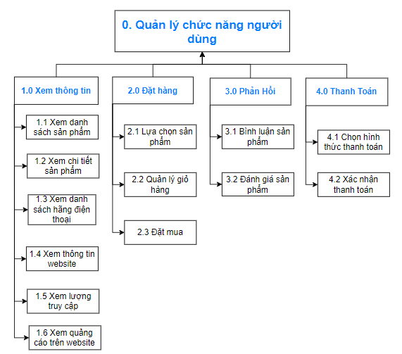

Hình 2.1 . Sơ đồ phân cấp chức năng phía người dùng

### C . Quản lý công việc phía người dùng

- Xem thông tin :

* Xem danh sách sản phẩm
* Xem chi tiết sản phẩm
* Xem danh sách hãng điện thoại
* Xem thông tin website
* Xem lượng truy cập
* Xem quảng cáo website

- Đặt hàng :

* Lựa chọn sản phẩm
* Quản lý giỏ hàng
* Đặt mua

- Phản hồi

* Bình luận sản phẩm
* Đánh giá sản phẩm

- Thanh toán

* Chọn hình thức thanh toán
* Xác nhận thanh toán

## 2 . Chức năng phía người quản trị website ( Back-end )

|  |  |  |
| --- | --- | --- |
| STT | Chức Năng | Mô tả |
| 1 | Quản lý sản phẩm | Quản lý thông tin hình ảnh sản phẩm , người quản trị có thể upload hình ảnh sản phẩm , nhập thông tin mô tả tính năng sản phẩm , giá cả , số lượng |
| 2 | Quản lý danh mục sản phẩm | Quản lý thông tin danh mục sản phẩm bao gồm các chức năng thêm , xóa , sửa danh mục sản phẩm |
| 3 | Quản lý đơn đặt hàng | Thống kê đơn đặt hàng bởi khách hàng , xem tình trạng đặt hàng như : đã giao hàng , và chi tiết đơn đặt hàng |
| 4 | Chi tiết đơn đặt hàng | Hiển thị thông tin chi tiết đơn đặt hàng bao gồm thông tin về khách hàng , thông tin về các sản phẩm trong đơn hàng , nhần viên thực hiện giao đơn hàng , tình trạng đơn hàng , ghi chú của người quản trị |
| 5 | Quản lý người dùng | Thêm mới , sửa , xóa thông tin người dùng |
| 6 | Phản hồi | Lưu trữ các phản hồi của khách hàng |
| 7 | Quản lý doanh số bán hàng | Thống kê tiền nhập vào , bán ra của các sản phẩm đã bán trong tháng |

### A. Chi tiết chức năng

**1. Quản lý sản phẩm** : Quản lý thông tin sản phẩm bao gồm các thuộc tính như: tên, số lượng, giá cả, hãng sản xuất, màu sắc, kích thước, âm thanh, bộ nhớ... Có các chức năng như là thêm , xóa , sửa thông tin mặt hàng .

- Đầu vào : Thông tin sản phẩm : Tên , hãng sản xuất , giá cả , tình trạng , kích thước , trọng lượng , màu sắc , âm thanh , bộ nhớ , hệ điều hành , thẻ nhớ , camera , pin , bảo hành , kết nối .

- Xử lý : Thêm sản phẩm : Khi người quản trị website chọn chức năng thêm sản phẩm , hệ thống sẽ chuyển đến trang thêm sản phẩm . Ở trang này người dùng nhập thông tin về sản phẩm sau đó gửi thông tin đã nhập cho hệ thống .

- Sửa sản phẩm : Khi người quản trị website chọn chức năng sửa sản phẩm thì thông tin sản phẩm cần sửa sẽ được hệ thống chuyển đến trang sửa sản phẩm . Ở trang này người dùng chỉnh sửa

**2. Quản lý danh mục sản phẩm** : Bao gồm các chức năng thêm , sửa xóa danh mục sản phẩm .

- Đầu vào : Thông tin danh mục sản phẩm .

- Xử lý : Khi người quản trị website chọn các chức năng thêm , xóa , sửa thì thông tin về danh mục sản phẩm sẽ được cập nhật vào database .

- Đầu ra : Thông tin về sản phẩm sau khi đã được sửa đổi .

**3. Quản lý đơn đặt hàng** : Liệt kê các đơn đặt hàng mà khách hàng đã đặt hàng , Hiển thị tình trạng đơn hàng .

- Đầu vào : Thông tin của đơn hàng bao gồm : Tên khách hàng , nơi nhận hàng , thời gian đặt hàng , giá trị của đơn hàng , tình trạng đơn hàng .

- Xử lý : Hệ thống lấy dữ liệu từ cơ sở dữ liệu hiển thị lên trang đơn đặt hàng . Khi người quản trị chọn hủy đơn hàng thì hệ thống sẽ gửi thông tin đơn hàng cần hủy xuống database để hủy đơn chi tiết thì sẽ gửi đến trang chi tiết đơn đặt hàng . hàng . Khi chọn xem

- Đầu ra : Giá trị , tình trạng đơn hàng .

**4. Chi tiết đơn đặt hàng** : Người quản trị ngoài xem thông tin về đơn đặt hàng , họ còn muốn biết chi tiết về đơn hàng đó , vì vậy cần hiển thị thông tin chi tiết đơn đặt hàng bao gồm thông tin về khách hàng , thông tin về các sản phẩm trong đơn hàng , nhân viên thực hiện giao đơn hàng , tinh trạng đơn hàng , ghi chủ của người quản trị

- Đầu vào : Thông tin khách hàng : Họ tên , số điện thoại , mail , địa chỉ nhận hàng . Thông tin về sản phẩm mà khách hàng mua : Tên sản phẩm , số lượng , đơn giá , thành tiền , giá trị hóa đơn .

- Xử lý : Người quản trị chọn nhân viên giao hàng , có thể thêm ghi chú về đơn hàng đó như thời gian mà khách hàng có thể nhận đơn hàng . Nếu tình trạng đơn hàng là đang chuyển mà nhân viên giao hàng chưa được chọn thì hệ thống cảnh báo cho quản trị viên biết là họ chưa chọn nhân viên giao hàng . Ngoài ra hệ thống còn có chức năng hủy đơn đặt hàng tại phần chi tiết đơn đặt hàng vì khi nhân viên gọi điện cho khách hàng mà khách hàng từ chối đơn hàng thì cần xóa đơn hàng đó khỏi hệ thống .

- Đầu ra : Thông tin về nhân viên sẽ giao đơn hàng , tình trạng đơn hàng : đang chuyển , đã chuyển hay chưa chuyển . Phần ghi chú của nhân viên .

**5. Quản lý người dùng** : Quản lý thông tin của người dùng bao gồm thông tin về tên , tài khoản , mật khẩu cùng các chức năng thêm mới , sửa , xóa người dùng .

- Đầu vào : Thông tin người dùng : Tên , tài khoản , mật khẩu .

- Xử lý : Khi quản trị viên chọn các chức năng thêm , sửa , xóa người dùng , Thông tin mà quản trị viên yêu cầu sẽ được hệ thống gini xuống database để thực hiện các chước năng đó .

- Đầu ra : Thông tin về người dùng sau khi được sửa đổi .

**6 . Phản hồi** : Phản hồi của khách hàng sẽ gửi về cho phía quản trị viên

- Đầu vào : Phản hồi của khách hàng về các sản phẩm .

- Xử lý : Khi khách hàng phản hồi sẽ lưu trữ lại gửi về phía hệ thống cho bên quản trị website .

- Đầu ra : Phản hồi của khách hàng .

**7 . Quản lý doanh số** : Thống kê tiền nhập , bán của các sản phẩm và tiền lãi

- Đầu vào : Tiền nhập và bán sản phẩm .

- Xử lý : Hệ thống sẽ lưu trữ các sản phẩm được bán ra . Tính tổng tiền bán các sản phẩm .

- Đầu ra : Tiền nhập , bán sản phẩm trong tháng .

### B . Sơ đồ phân cấp chức năng phía quản trị

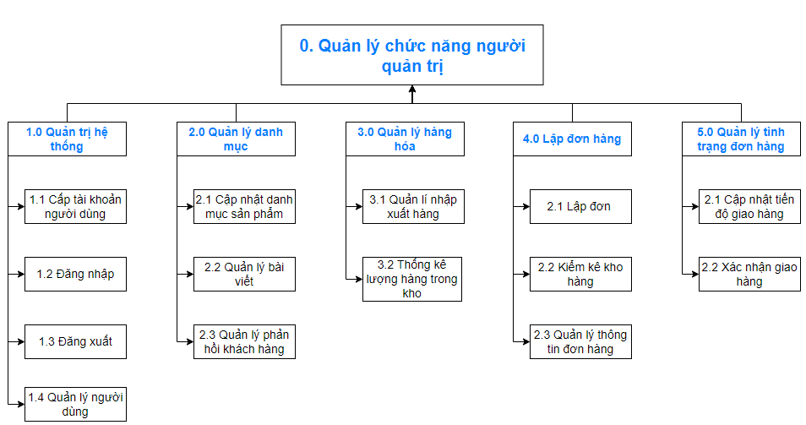

Hình 2.2 . Sơ đồ phần cấp chức năng phía Backend

### C . Quản lý công việc phía quản trị

- Quản trị hệ thống :

* Cấp tài khoản người dùng
* Đăng nhập
* Đăng xuất
* Quản lý người dùng

- Quản lý danh mục :

* Cập nhật danh mục sản phẩm
* Quản lý bài viết
* Quản lý phản hồi khách hàng

- Quản lý hàng hóa :

* Quản lý nhập xuất hàng
* Thống kê lượng hàng trong kho

- Lập đơn hàng :

* Lập đơn
* Kiểm kê kho hàng
* Quản lý thông tin đơn hàng

- Quản lý tình trạng đơn hàng :

* Cập nhật tiến độ giao hàng
* Xác nhận giao hàng

### II . Sơ đồ luồng dữ liệu

- Tác nhân ngoài là 1 người hay 1 nhóm người nằm ngoài hệ thống nhưng có tác động trực tiếp lên hệ thống . Tên tác nhân trong: là **động từ** + **bổ ngữ**

* Trong BLD có 5 tác nhân ngoài : khách hàng , nhà quản lí, nhà cung cấp, bộ phận bán hàng, nhân viên giao hàng .

- Kho dữ liệu là nơi các thông tin (TT) cần lưu trữ dưới dạng vật lý (có thể là tệp dữ liệu trên đĩa, cặp hồ sơ, tập tài liệu) .Tên kho dữ liệu: là **danh từ**

* Trong BLD có 5 kho dữ liệu : tài khoản , bài viết , bình luận,danh mục sản phẩm , hàng hóa , đơn đặt hàng , đơn giao hàng .

### 1 . Sơ đồ mức ngữ cảnh

Hình 2.3 . Biểu đồ mức ngữ cảnh

### 2 . Sơ đồ luồng dữ liệu mức 0

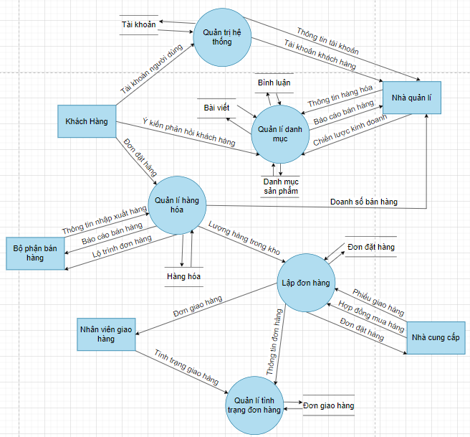

Hình 2.4 . Sơ đồ luồng dữ liện mức 0

### 3 . Sơ đồ mức dưới đỉnh chức năng : Quản trị hệ thống

Hình 2.5 . Sơ đồ mức dưới đỉnh chức năng : Quản trị hệ thống

### 4 . Sơ đồ mức dưới đỉnh chức năng : Quản lí danh mục

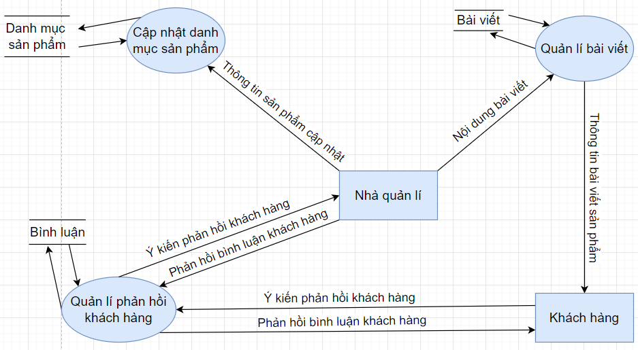

Hình 2.6 .Sơ đồ mức dưới đỉnh chức năng : Quản lí danh mục

### 5 . Sơ đồ mức dưới đỉnh chức năng : Quản lí hàng hóa

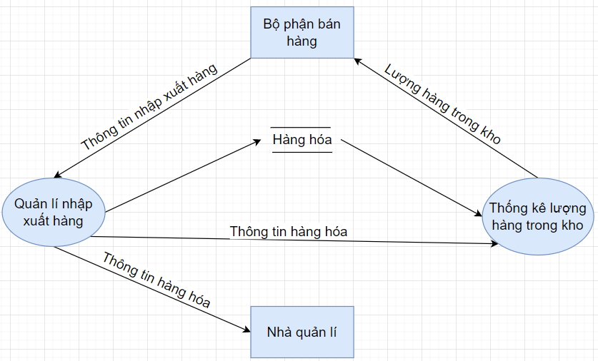

Hình 2.7 .Sơ đồ mức dưới đỉnh chức năng : Quản lí hàng hóa

### 6 . Sơ đồ mức dưới đỉnh chức năng : Lập đơn hàng

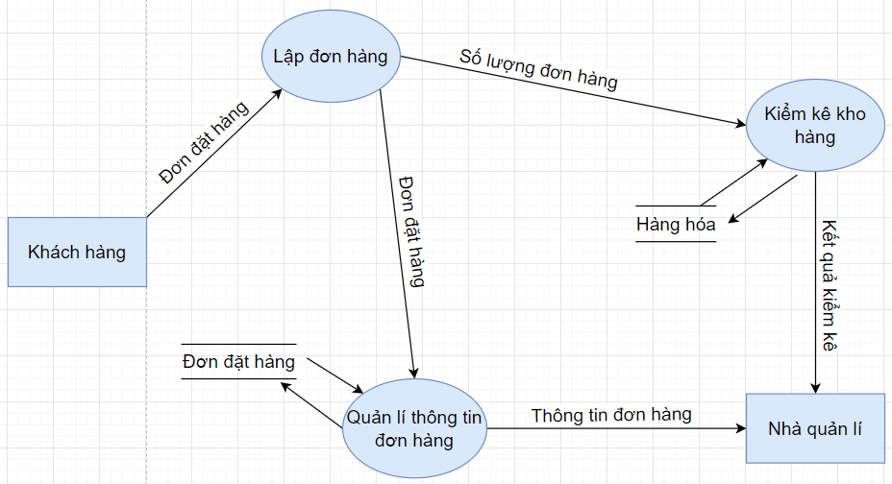

Hình 2.8 . Sơ đồ mức dưới đỉnh chức năng : Lập đơn hàng

### 7 . Sơ đồ mức dưới đỉnh chức năng : Quản lí tình trạng đơn hàng

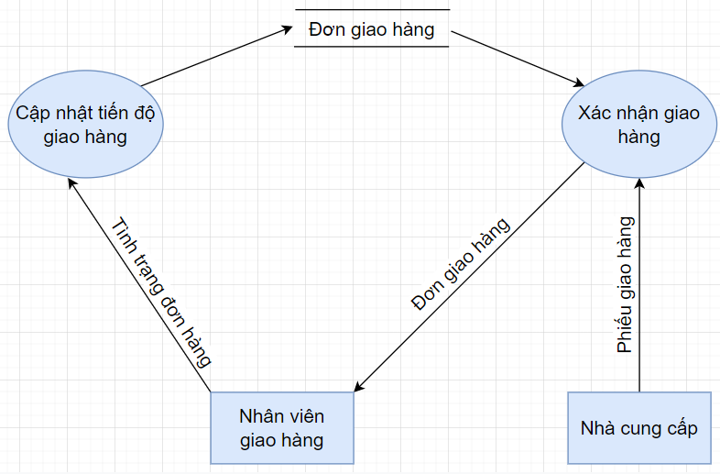

Hình 2.9 . Sơ đồ mức dưới đỉnh chức năng : Quản lí tình trạng đơn hàng

### III . Mô hình thực thể liên kết

### 1 . Danh sách thực thể

* **Thực thể người dùng**

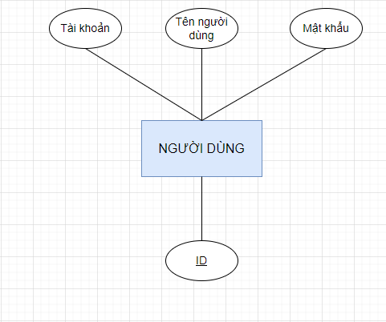

* **Thực thể tài khoản**

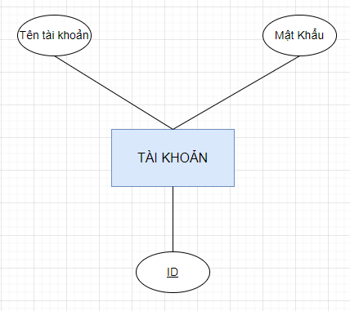

* **Thực thể khách hàng**

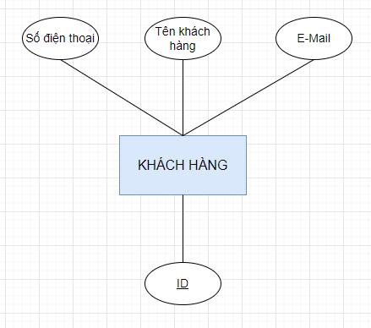

* **Thực thể sản phẩm**

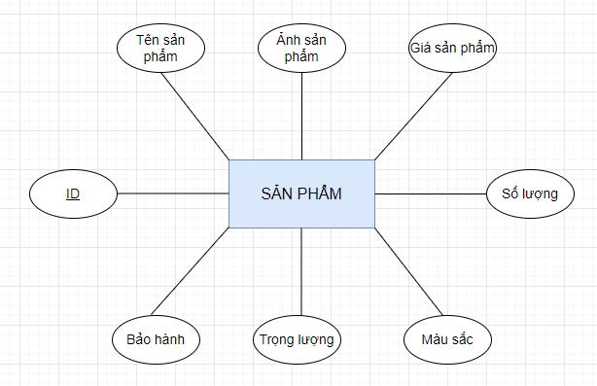

* **Thực thể đơn hàng**

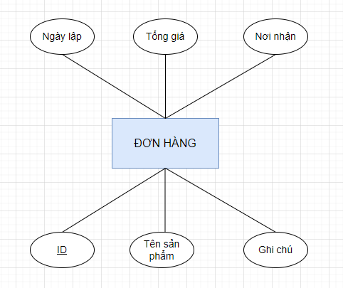

* **Thực thể người giao**

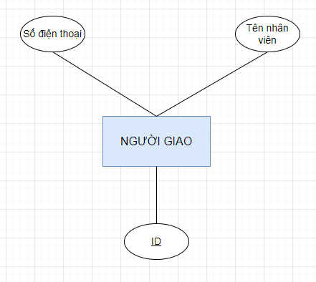

* **Thực thể nhãn hiệu**

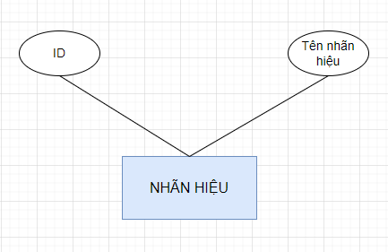

### 2 . Mô hình thực thể liên kết

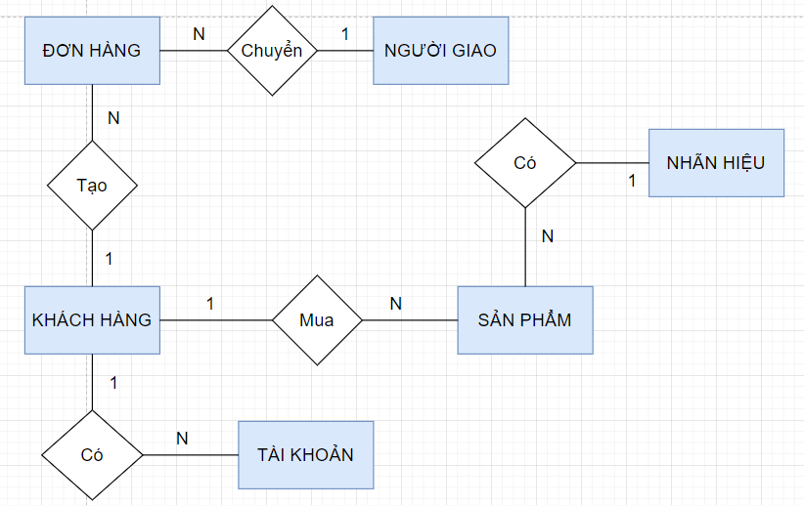

### 3 . Mô hình dữ liệu quan hệ

TAIKHOAN(ID,TenTaiKhoan,MatKhau)

KHACHHANG(ID,SoDienThoai,TenKhachHang,Email)

SANPHAM(ID,TenSanPham,AnhSanPham,GiaSanPham,SoLuong,

,MoTa,NhanHieu)

DONHANG(ID,TenSanPham,NgayLap,TongGia,NoiNhan,GhiChu)

NGUOIGIAO(ID, SoDienThoai,TenNguoiGiao)

NHANHIEU(ID, TenNhanHieu)

# CHƯƠNG III

## THIẾT KẾ HỆ THỐNG

### 1 . Tổng quan về mô hình Client/Server

Mô hình Client server là một mô hình nổi tiếng trên mạng máy tính, phổ biến và được áp dụng rộng rãi ở trên các trang Web hiện nay.

Ý tưởng của mô hình này như sau: Client (máy khách) sẽ gửi yêu cầu (request) đến Server (máy chủ, cung ứng các dịch vụ cho các máy khách). Server sẽ xử lý dữ liệu và gửi kết quả về cho Client.

Mô hình web client-server là một mô hình nổi tiếng trong mạng máy tính, được áp dụng rất rộng rãi và là mô hình của mọi trang web hiện có. Một mô hình ngược lại là mô hình master-slaver, trong đó máy chủ (đóng vai trò ông chủ) sẽ gửi dữ liệu đến máy con (đóng vai trò nô lệ) bất kể máy con có cần hay không.

Client/Server là mô hình tổng quát nhất, trên thực tế thì một server có thể được nối tới nhiều server khác nhằm làm việc hiệu quả và nhanh hơn. Khi nhận được 1 yêu cầu từ client, server này có thể gửi tiếp yêu cầu vừa nhận được cho server khác ví dụ như database server vì bản thân nó không thể xử lý yêu cầu này được. Máy server có thể thi hành các nhiệm vụ đơn giản hoặc phức tạp.

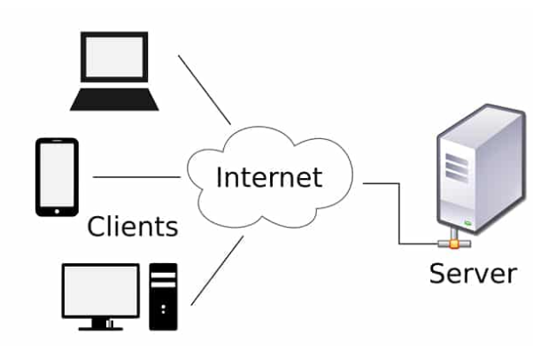

### 2. Ngôn ngữ viết chương trình

* **HTML** (Hypertext Markup Language) là sự kết hợp của Hypertext và Markup, hay còn được gọi là ngôn ngữ siêu văn bản. HTML có chức năng giúp người dùng xây dựng và cấu trúc các phần trong trang web hoặc ứng dụng, thường được sử dụng trong phân chia các đoạn văn, heading, link, blockquotes,…
* **CSS** (Cascading Style Sheets) là một ngôn ngữ được sử dụng để **tìm và định dạng** lại các phần tử được tạo ra bởi các ngôn ngữ đánh dấu ([HTML](https://topdev.vn/blog/html-la-gi/)). Nếu HTML đóng vai trò định dạng các phần tử trên website như việc tạo ra các đoạn văn bản, các tiêu đề, bảng,…thì CSS sẽ giúp chúng ta có thể thêm style vào các phần tử HTML đó như đổi bố cục, màu sắc trang, đổi màu chữ, font chữ, thay đổi cấu trúc…
* **JavaScript** là ngôn ngữ lập trình website phổ biến hiện nay, nó được tích hợp và nhúng vào HTML giúp website trở nên sống động hơn. JavaScript đóng vai trò như là một phần của trang web, thực thi cho phép Client-side script từ phía người dùng cũng như phía máy chủ (Nodejs) tạo ra các trang web động.
* **PHP** (Personal Home Page) là một ngôn ngữ lập trình được dùng phổ biến cho việc phát triển các ứng dụng web chạy trên máy chủ. Dó đó, ngôn ngữ lập trình PHP có thể xử lý các chức năng từ phía server để sinh ra mã HTML trên client như thu thập dữ liệu biểu mẫu, sửa đổi cơ sở dữ liệu, quản lý file trên server hay các hoạt động khác.
* **MySQL** là một hệ thống quản trị về cơ sở dữ liệu với mã nguồn mở (được gọi tắt là RDBMS) và đang hoạt động theo mô hình dạng client-server. Đối với RDBMS – Relational Database Management System thì MySQL đã được tích hợp apache và PHP.

### 3 . Xử lí các chức năng

**-** Xử lí chức năng thêm

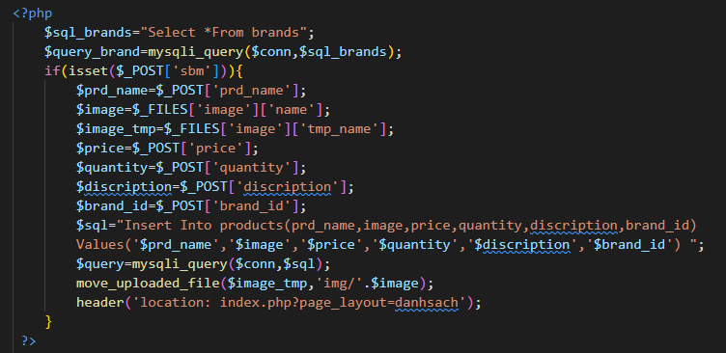

- Xử lí chức năng sửa

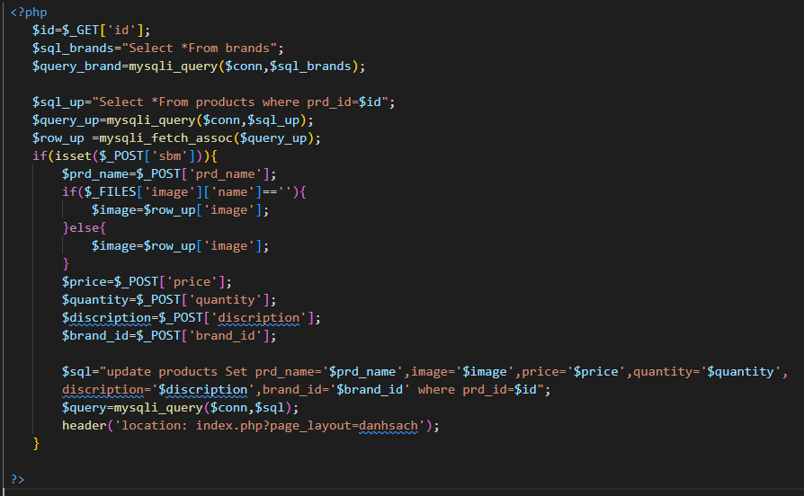

- Xử lí chức năng xóa

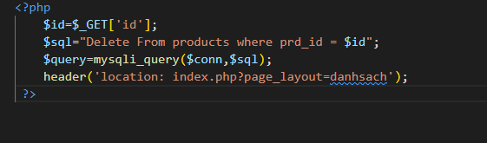

- Xử lí chức năng tìm kiếm

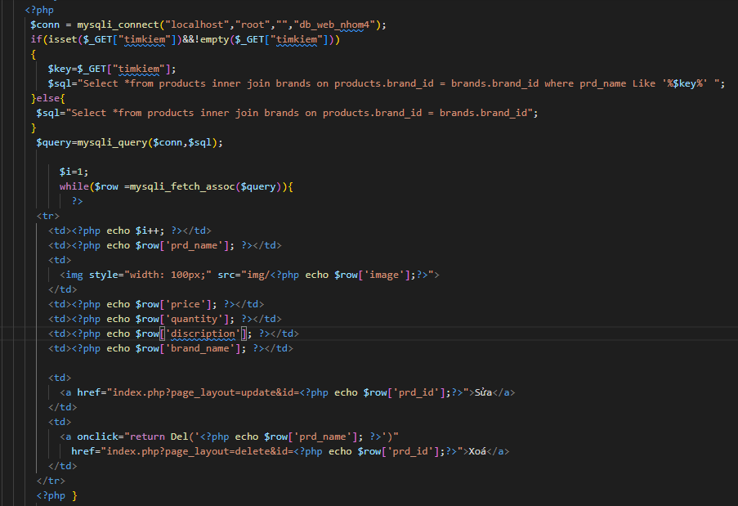

- Xử lí chức năng đăng nhập

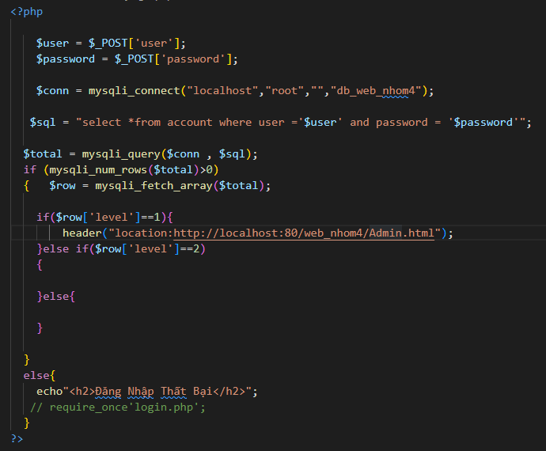

### 4 . Thiết kế các bảng dữ liệu

**-** Các bảng dữ liệu

|  |  |  |
| --- | --- | --- |
| STT | Tên bảng | Diễn giải |
| 1 | account | Bảng tài khoản |
| 2 | client | Bảng khách hàng |
| 3 | products | Bảng sản phẩm |
| 4 | order | Bảng đặt hàng |
| 5 | deliver | Bảng người giao |
| 6 | brands | Bảng nhãn hiệu |

- Bảng account

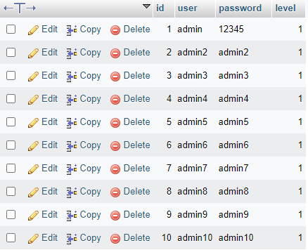

- Bảng client

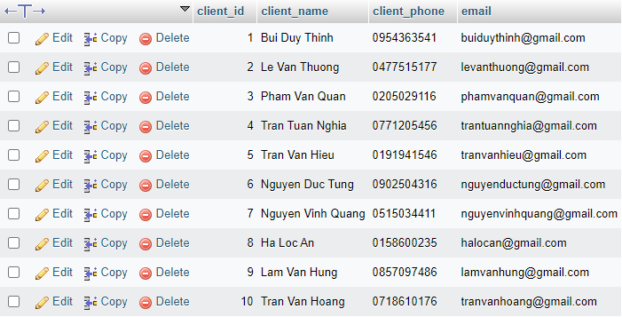

**-** Bảng products

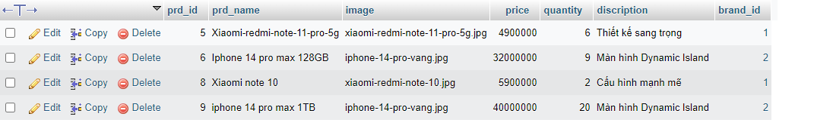

- Bảng order

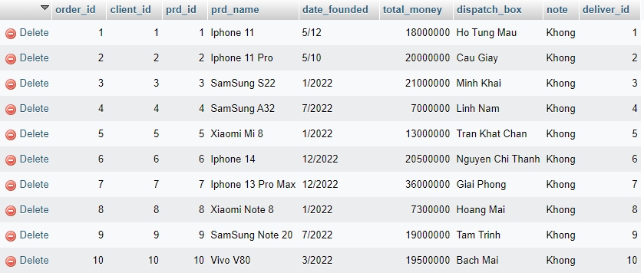

- Bảng deliver

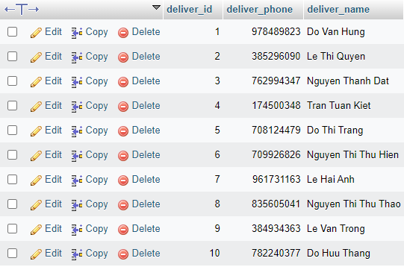

- Bảng brands

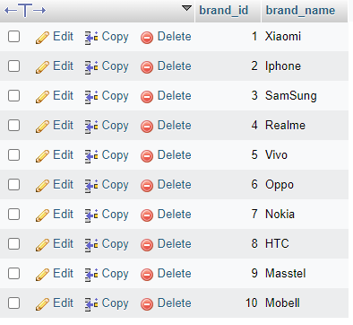

### 5 . Kết nối các bảng trong cơ sở dữ liệu

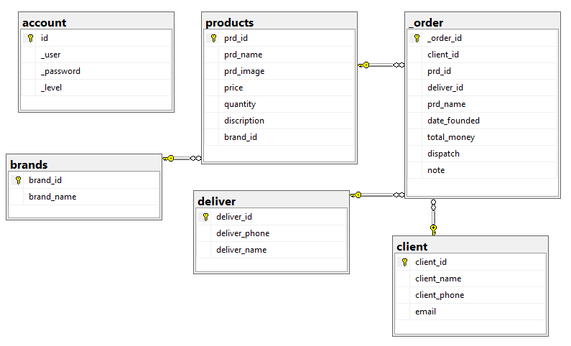

### 6 . Thiết kế giao diện website

### 6.1 . Giao diện Back End

**-** Form đăng nhập :

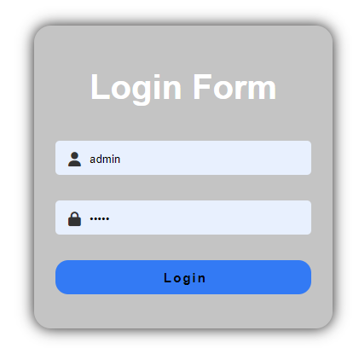

- Tìm kiếm sản phẩm

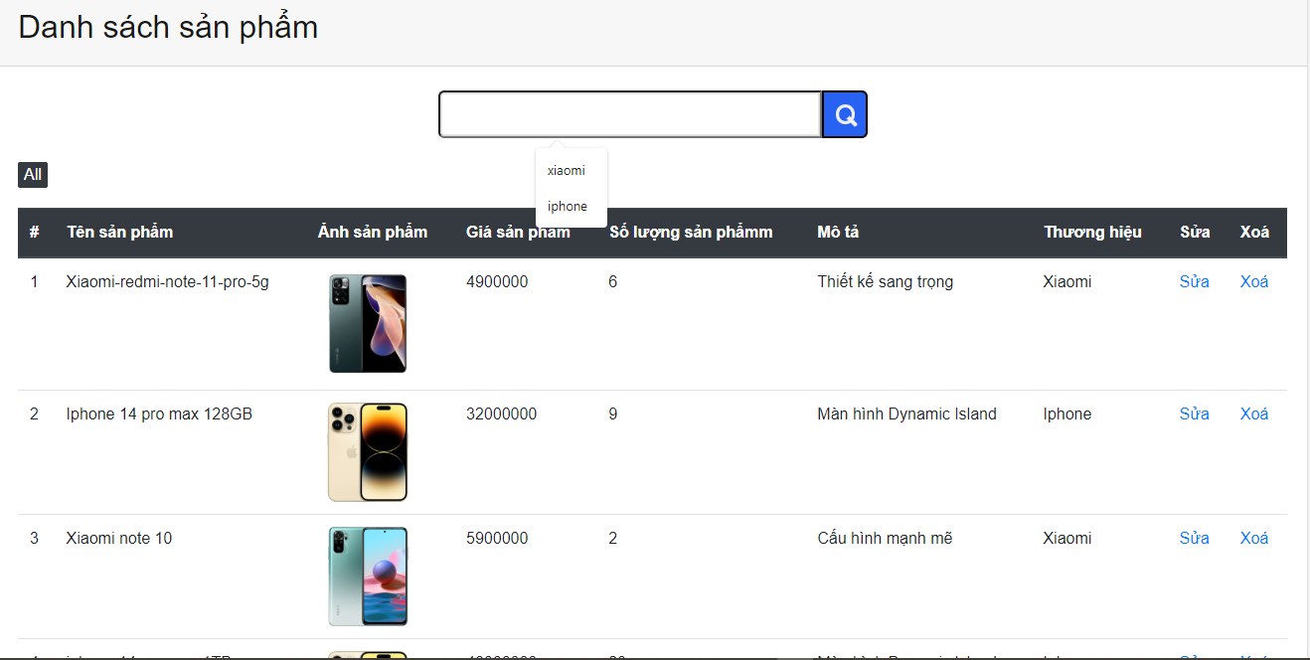

- Form thông tin sản phẩm quản lí

Chọn nút Xóa sẽ xóa sản phẩm khỏi danh sách và trong database

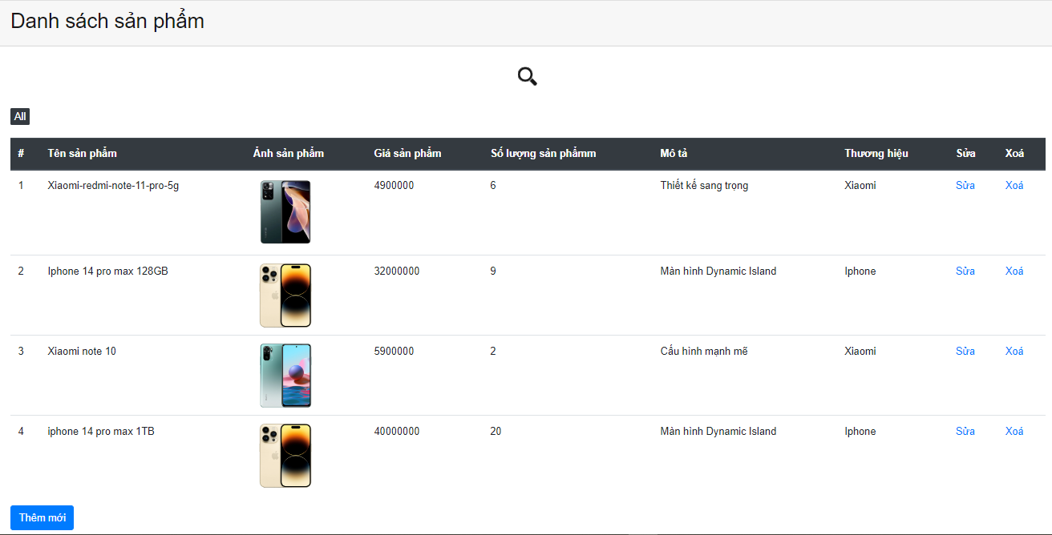

- Form thêm sản phẩm

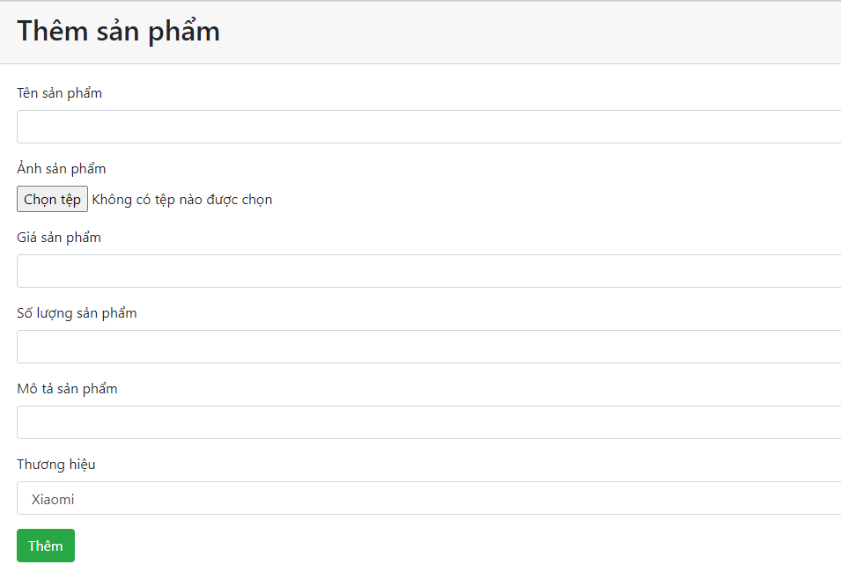

- Form sửa thông tin sản phẩm

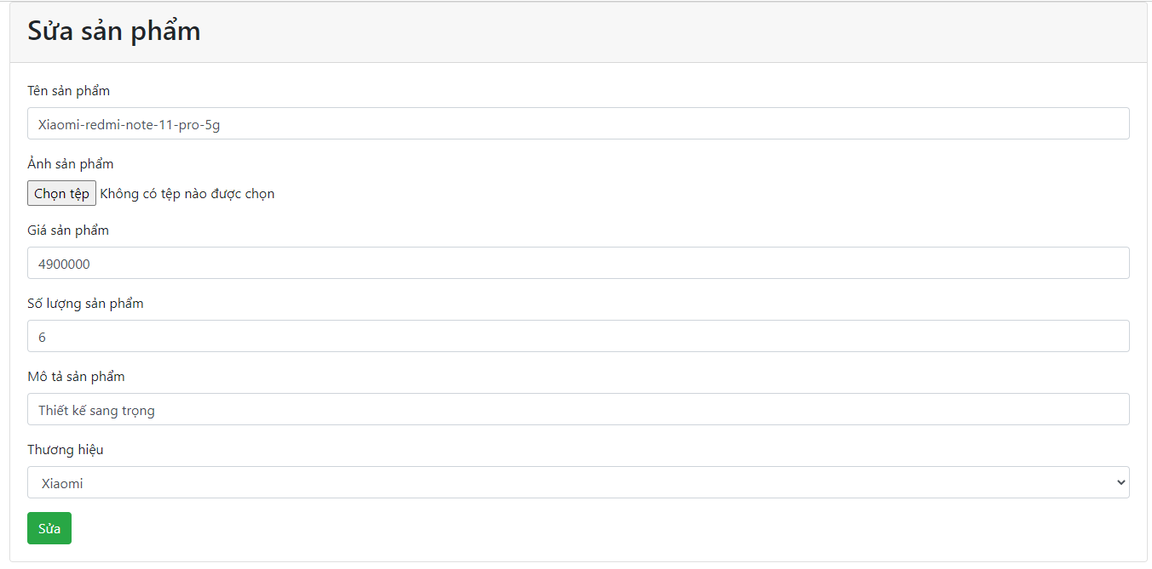

### 6.2 . Giao diện Front End

- Giao diện trang chủ :

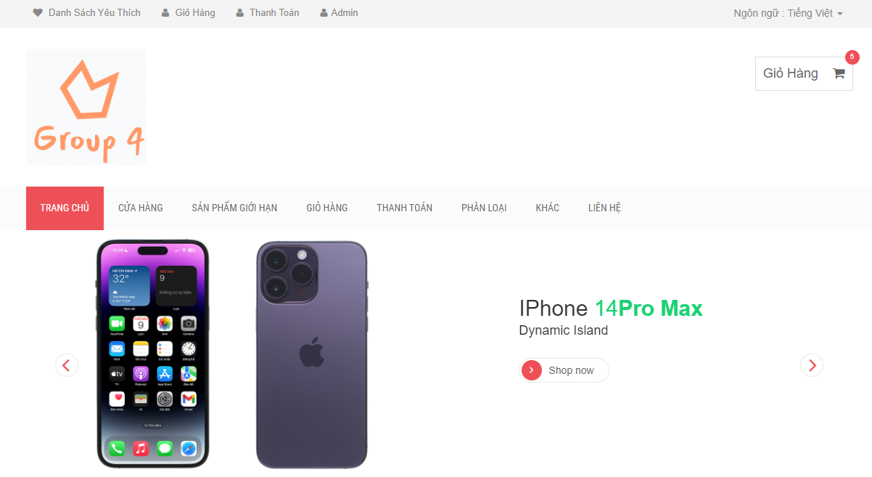

- Giao diện cửa hàng :

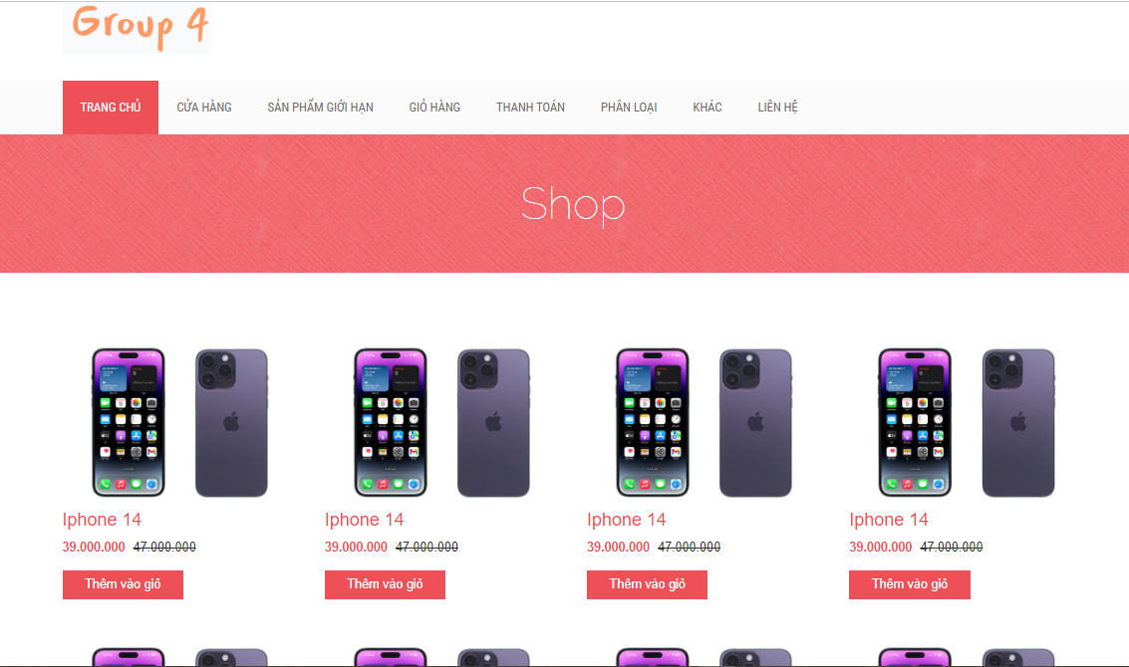

- Giao diện thông tin sản phẩm :

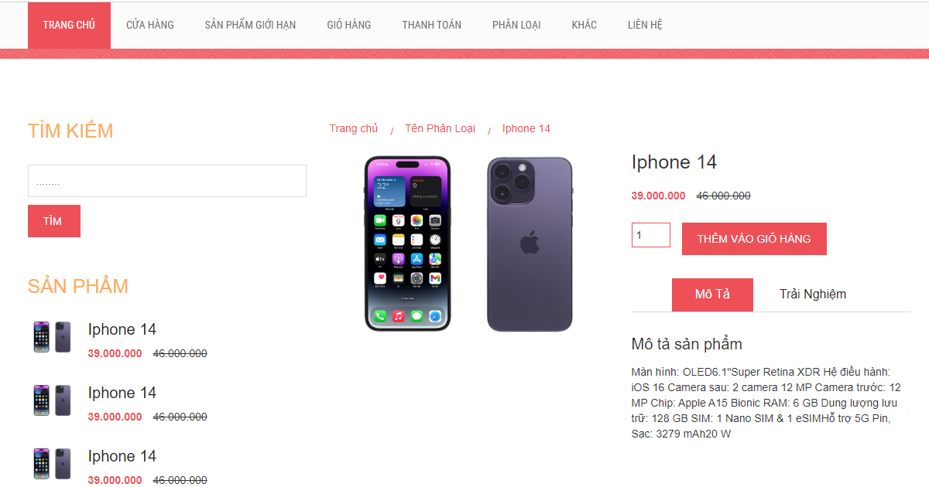

- Giao diện giỏ hàng :

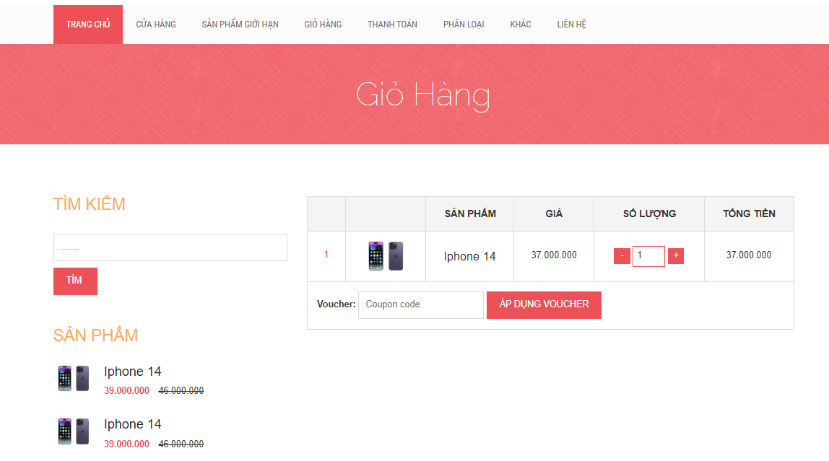

- Giao diện thanh toán :

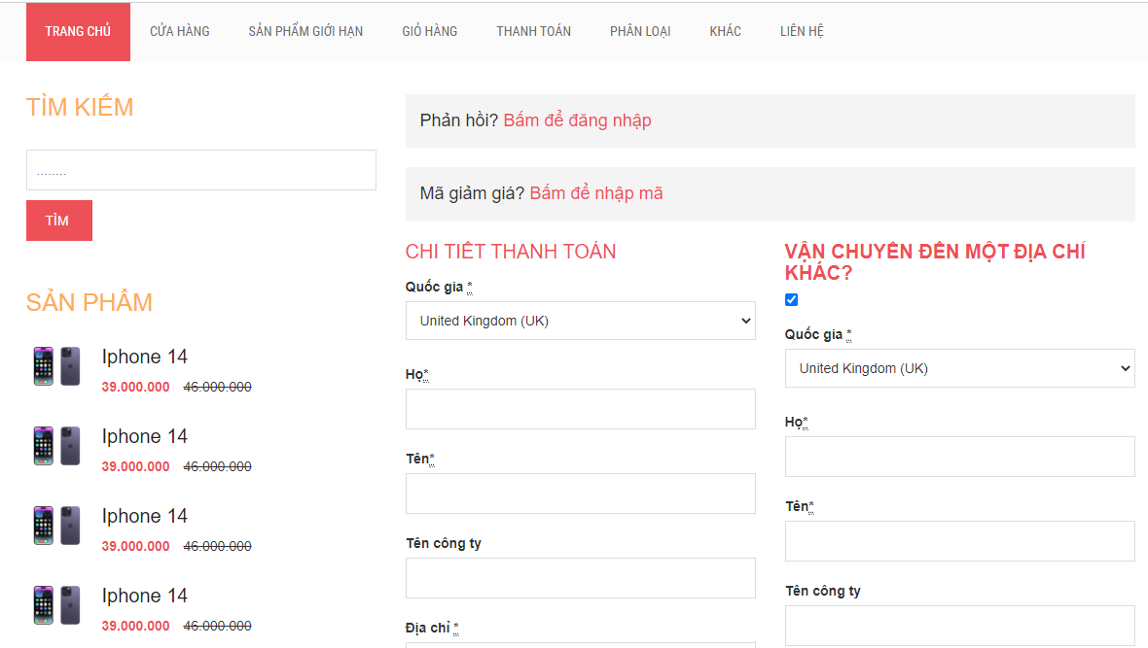

# LỜI KẾT THÚC

**\*\*\*\*\*\*\*\*\*\*\*\*\*\*\***

Nhóm em xin chân thành cảm ơn cô đã tạo điều kiện thuận lợi cho nhóm em hoàn thành đồ án . Chúng em cảm ơn cô vì đã theo dõi hết bài đồ án của nhóm em.  
 Nhóm em xin chân thành cảm ơn !

*Hà Nội, ngày 17 tháng 12 năm 2022*

Sinh viên thực hiện

*Nhóm 4*